УЧРЕЖДЕНИЕ ОБРАЗОВАНИЯ
«БАРАНОВИЧСКИЙ ГОСУДАРСТВЕННЫЙ УНИВЕРСИТЕТ»

Факультет инженерный

Кафедра технологии и оборудования машиностроения

Секция технологии машиностроения

МАТЕРИАЛЫ
для обеспечения управляемой самостоятельной работы обучающихся
по учебной дисциплине Технология машино- и приборостроения

для специальности 1-40 05 01 Информационные системы и технологии
(по направлениям)

Курс: 2
Семестр: 4

Всего 108 (ауд. 52) часов
Всего УСР: 6 часов

Барановичи
БарГУ
2023
Составитель Дерман Е.А.

Рассмотрены и рекомендованы к использованию в учебном процессе кафедрой технологии и оборудования машиностроения протокол №20 от 15.02.2023 г.

1 ИНФОРМАЦИОННЫЙ БЛОК

  - План управляемой самостоятельной работы студентов.

Темы, вопросы УСР | Количество часов | Форма контроля
1.2 Качество обработанной поверхности  Вопрос: Технологическая наследственность | 2 | Контрольный опрос, реферат
1.8 Построение технологических процессов и операций механической обработки деталей  Вопрос: Составление технологического процесса механической обработки детали | 4 | Контрольный опрос, реферат, защита лабораторной работы

  - Рекомендации по выполнению заданий: 1 тему УСР необходимо представить в форме письменных отчетов с указанием использованной литературы.
2 тема УСР: научиться разрабатывать маршрутные технологические процессы механической обработки деталей вал, гайка. Порядок выполнения работы:
1. Изучить методическое пособие.
2. Ознакомиться с порядком составления маршрутного технологического процесса.
3. Оформить отчет о работе, который должен содержать: название и цель работы;
маршрутный технологический процесс на изготовление детали машин; вывод по работе.

Технологическая наследственность
Многие эксплуатационные качества деталей машин и приборов, например долговечность, длительность сохранения формы, коррозионная стойкость, прочность и другие, зависят не только от конструктивных форм, но и от точности изготовления, особенности конструкции и состояния поверхностного слоя обработанных поверхностей. Эти качества формируются как на стадии производства заготовок, так и в процессе их механической обработки сборки.
Способ получения заготовки влияет на точность геометрических форм обработанных поверхностей и их размеров, состояние качества поверхностного слоя, микротвердость, микро- и макрорельеф поверхности, остаточные напряжения и т.д.
Технологический процесс изготовления деталей складывается из ряда операций, следующих в определенной последовательности одна за другой. Поверхности детали обрабатываются последовательно несколькими технологическими методами. На каждой стадии обработки поверхности происходят изменения и сохранение тех или иных ее свойств.
Все объекты машиностроения - детали и изделия в целом - имеют соответствующие показатели качества. Эти показатели устанавливают исходя из служебного назначения объектов. Для одних поверхностей главными являются размеры, для других - шероховатость поверхности или напряжения поверхностных слоев, взаимное расположение поверхностей и т.п. Погрешности обработки и сборки возникают всегда. Изделия без отклонений от номинального значения показателя качества не бывает. Однако любое отклонение должно находиться в допустимых пределах - допусках.
Информация об истории возникновения каждого отклонения важна потому, что с ее помощью представляется возможным влиять на величину отклонения и тем самым повышать показатели качества изделий. При создании изделий, начиная с выбора материала для заготовки конкретной детали, способа получения заготовки и т.д., возникает необходимость рассмотрения производственного процесса во времени, с учетом технологической наследственности.
Технологическим наследованием называется явление переноса свойств объектов от предшествующих технологических операций к последующим. Эти свойства могут быть как полезными, так и вредными. Сохранение этих свойств у объектов называют технологической наследственностью. С помощью соответствующих методик можно проследить за состоянием объекта производства в любой момент времени с учетом всех предшествующих технологических воздействий. В процессе передачи свойств важную роль играет так называемая наследственная информация. Информация представляет собой большой перечень показателей качества в том числе о свойствах материала, особенностях строения, формы воздействия при обработке и т.п.
Очень существенными являются установление общих закономерностей технологического наследования, определение количественной стороны технологического наследования для таких понятий, как конструктивные формы заготовок и деталей, погрешности технологических баз, погрешности формы и пространственных отклонений заготовки, их волнистости, скрученности, кривизны, физико-механических свойств поверхностных слоев и др.
Технологическую наследственность можно оценивать коэффициентами технологического наследования, показывающими количественные изменения определенного свойства изделия.
При оценке эксплуатационных качеств детали можно использовать ряд других коэффициентов: отклонения формы, изменения шероховатости, напряжений, поверхностной твердости, глубины наклепанного слоя, изменения структуры поверхностного слоя и др.
Проявление технологической наследственности может привести как к улучшению, так и к ухудшению эксплуатационных свойств деталей машин.
Для целесообразного использования технологической наследственности следует устанавливать связи между эксплуатационными характеристиками деталей машин и различными элементами технологических методов их обработки. Подобные связи в ряде случаев можно выявить в виде математических зависимостей: например, состояние поверхностного слоя в функции режимов обработки. Полученные зависимости имеют большое значение при моделировании технологических методов формообразования поверхностей деталей машин.
Следовательно, процессом технологического наследования можно управлять с тем, чтобы свойства, положительно влияющие на надежность детали, сохранять в течение всего технологического процесса, а свойства, влияющие отрицательно, ликвидировать в его начале.
При отработке конструкции изделия (детали) на технологичность ее следует рассматривать как комплексный объект – объект проектирования, производства и эксплуатации. Для планирования технологичности детали и управления формированием признаков технологичности установлены количественные оценки технологичности: базовые показатели технологичности, устанавливаемые в техническом задании на проектируемое изделие, показатели технологичности, достигнутые при разработке конструкции и показатели, определяемые эксплуатацией изделия. Выбор конкретных показателей технологичности сложная инженерная задача. Такими показателями могут быть, например: материалоемкость, износостойкость, кислотостойкость, пластичность, способность выдерживать значительные температуры и другие.
Составление маршрутного технологического процесса механической обработки детали
Составление маршрута представляет собой сложную задачу с различными вариантами решения. Для рационального решения этой задачи рекомендуется:
- при установлении общей последовательности обработки сначала обрабатывают поверхности принятые за установочные базы;
- затем обрабатывают остальные поверхности в последовательности обратной их точности, чем точнее должна быть обработана поверхность, тем позже она обрабатывается;
- в конце маршрута выносят обработку легко повреждаемых поверхностей (резьбы) и операции местной обработки (канавки, лыски, отверстия, притупление острых кромок и тд.);
- место обработки менее ответственных поверхностей (фаски и др.) определяется конкретными условиями и не являются принципиально важными. Если обработку этих поверхностей можно совместить с основными операциями, то ее включают в состав этих операций в качестве переходов, выполняемых на черновой и чистовой стадиях обработки;
- операции отделочной обработки располагают, как правило, после термообработки;
- в маршрутной технологии предусматриваются контрольные операции, как правило, после ответственных операций, где наиболее вероятно появление брака.
Оборудование при единичном и мелкосерийном производствах, как правило, универсальное. При применении универсальных станков нужно стремиться к наиболее полному использованию их возможностей. В серийном и крупносерийном производстве целесообразно использовать станки с числовым программным управлением. В массовом производстве применяются станки-автоматы и полуавтоматы, специальные приспособления и в экономически обоснованных случаях специальный инструмент. Чистовую и отделочную обработку выделяют в отдельные операции и выполняют на точных станках. На действующих производствах необходимо учитывать имеющееся оборудование, однако, если для достижения высокой производительности или точности требуется новое, то его включают в техпроцесс.
Таблица 4
Ориентировочные технологические характеристики методов обработки
Метод обработки | Достигаемая точность, квалитет | Достигаемая шероховатость,  Ra мкм | Глубина дефектного слоя, τ мкм
Точение и растачивание  черновое  чистовое  тонкое | 12…13  8…10  6…9 | 5,0…6,3  6,3…0,4  1,6…0,2 | 120…60  30…20  10…5
Фрезерование  черновое  чистовое  тонкое | 12…13  10…11  6…9 | 12,5…5  5,0…1  11,0…0,32 | 50  25  5
Строгание  черновое  чистовое | 12…14  11 | 20  5 | 50  25
Сверление | 9…13 | 10…20 | 15…70
Зенкерование  черновое  чистовое | 12…13  18…19 | 25…6,3  6,3…0,4 | 20…50  10…20
Развертывание  черновое  чистовое  тонкое | 10…11  7…9  5…6 | 12,5…0,8  6,3…0,4  3,2…0,1 | 15…25  5…15  5…10
Шлифование  черновое  чистовое  тонкое | 8…9  6…7  5…6 | 6,3…0,4  3,2…0,2  1,0…0,1 | 20  15…5  5
Притирка | 4…5 | 0,8…0,1 | 5…3
Электроэрозионная обработка  черновая  чистовая  отделочная | 13…14  10…12  7…8 | 10…20  5  1,25 | 80  40  20
Электрохимическая обработка | 10…12 | 0,32 | -
Оборудование при единичном и мелкосерийном производствах, как правило, универсальное. При применении универсальных станков нужно стремиться к наиболее полному использованию их возможностей. В серийном и крупносерийном производстве целесообразно использовать станки с числовым программным управлением. В массовом производстве применяются станки-автоматы и полуавтоматы, специальные приспособления и в экономически обоснованных случаях специальный инструмент. Чистовую и отделочную обработку выделяют в отдельные операции и выполняют на точных станках. На действующих производствах необходимо учитывать имеющееся оборудование, однако, если для достижения высокой производительности или точности требуется новое, то его включают в техпроцесс.
Пример выполнения:
Деталь «Вал»
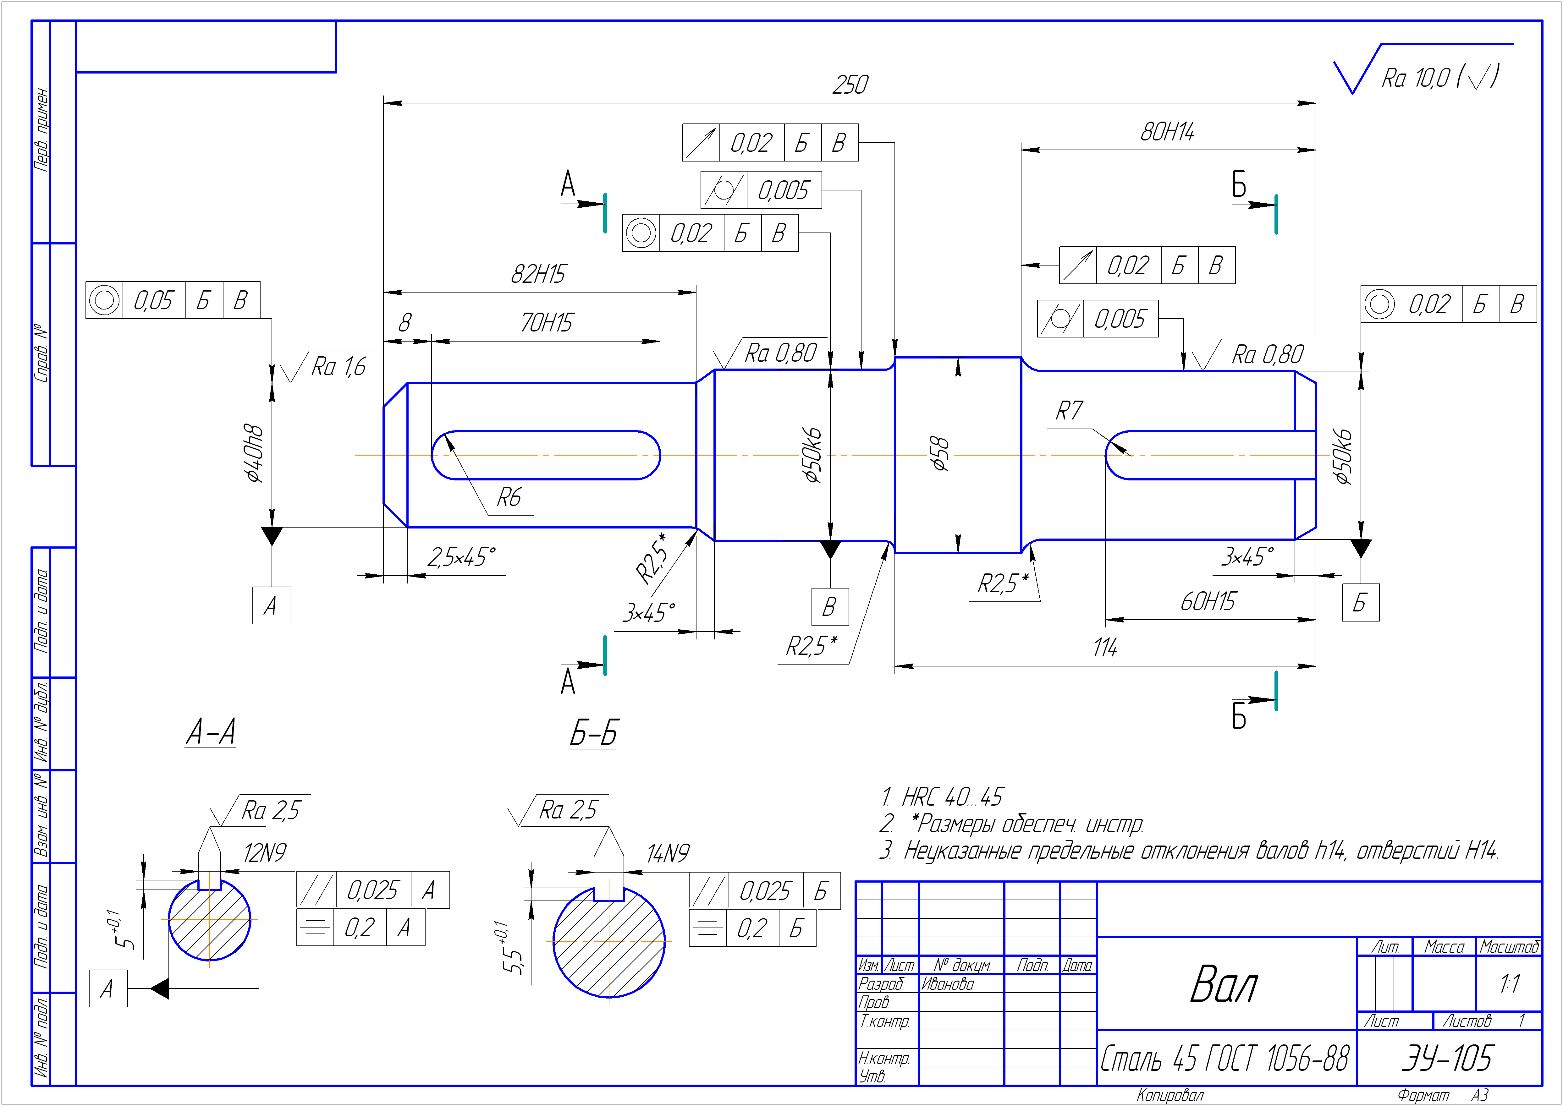
1. Анализ конструкции детали
Рассматриваемая деталь (см. рис. 1) представляет собой тело вращения. С технологической точки зрения деталь является несложной. Т.к. деталь «Вал» - тело вращения, то она получается токарной обработкой заготовки – машиностроительный профиль «пруток» Ø 62 мм. Габаритные размеры детали «Вал»: максимальный диаметр 58 мм; длина 250 мм.
2. Разработка маршрутного технологического процесса.
Технологический процесс обработки детали «Вал» будет иметь следующий маршрут:
1. Заготовительная операция
От прутка Ø 62 мм отрезать заготовку длиной 254 мм.
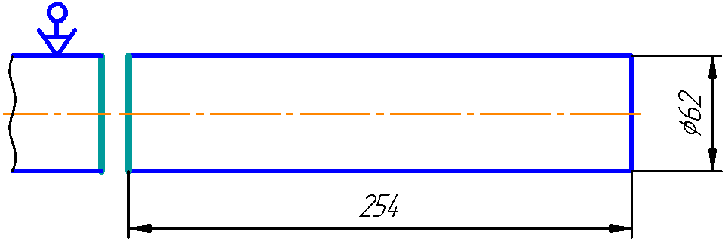
Оборудование: абразивно - отрезной автомат 8252.
Режущий инструмент: абразивный круг.
Приспособление: тиски.
Мерительный инструмент: штангенциркуль ШЦ-П-300-0,05 ГОСТ 166-80.
2. Фрезерно-центровальная операция
2.1 Фрезеровать торцы в размер 250Н14.
2.2. Центровать отверстия согласно эскизу.
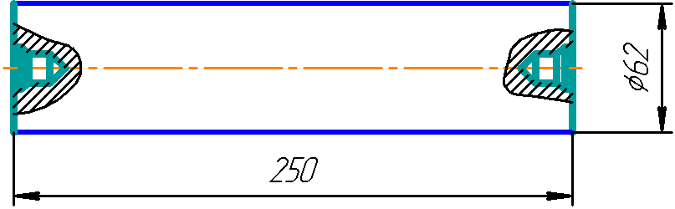
Оборудование: фрезерно-центровальный станок КЛ-169.
Режущий инструмент: фреза торцовая ВК8 ГОСТ 9304-69.
Приспособление: фрезерное специальное.
Мерительный инструмент: скоба 190h14 ГОСТ 18363-73, калибр специальный.
3. Токарная операция
3.1. Точить Ø 58_{-0,12} мм на длину 116 мм.
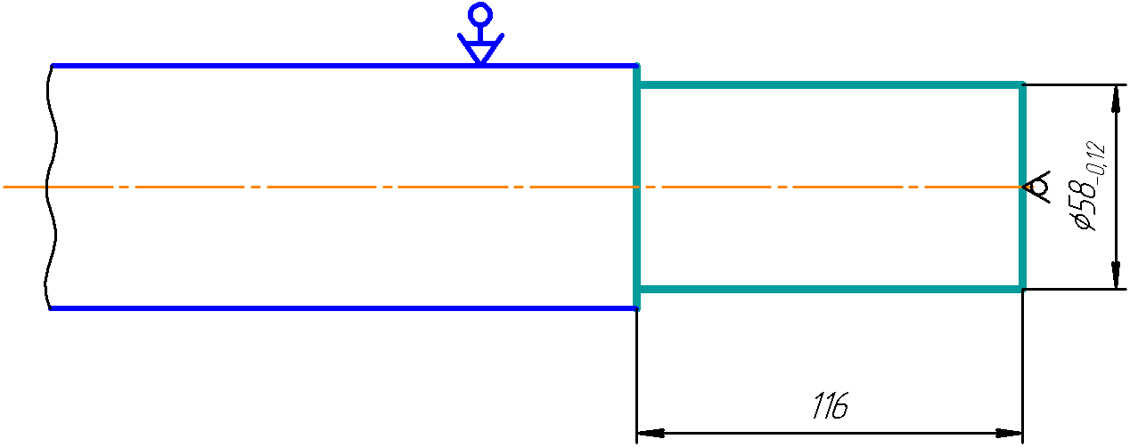
Оборудование: токарно-револьверный станок модели 1416 Ц.
Инструмент: резец проходной упорный Т15К6.
Мерительный инструмент: штангенциркуль.
Приспособление: центр, 3-х кулачковый патрон.
3. Токарная операция
3.1. Точить Ø 50,5_{-0,046} мм на длину 80H14, изготовить Rа= 2,5 мм.
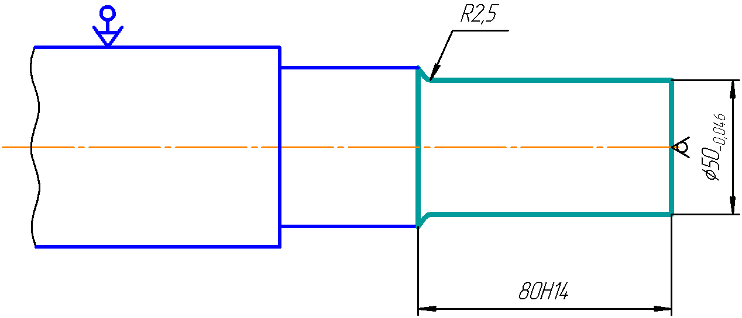
Оборудование: токарно-револьверный станок модели 1416 Ц.
Инструмент: резец проходной упорный Т15К6, резец радиусный .
Мерительный инструмент: штангенциркуль.
Приспособление: центр, 3-х кулачковый патрон.
3.2. Наложить фаску 3х45⁰.
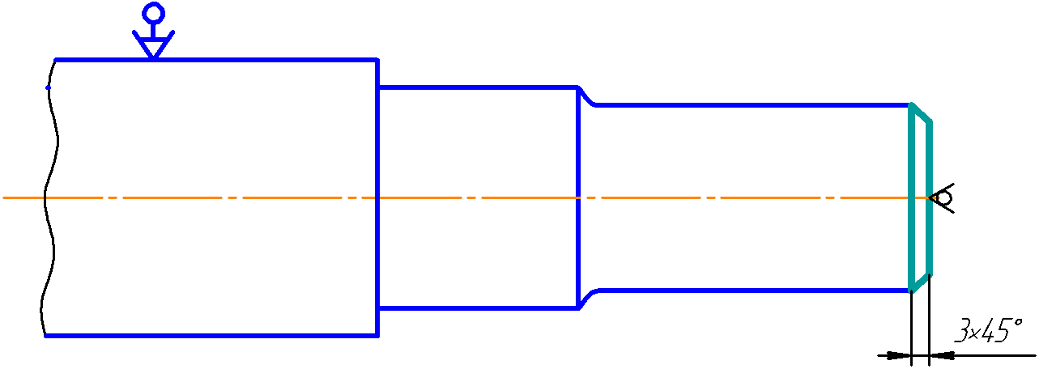
Оборудование: токарный станок 16К20.
Режущий инструмент: резец проходной с утлом φ = 45⁰ Т15Л6.
Мерительный инструмент: фасонный калибр.
Приспособление: центр, 3-х кулачковый патрон.
4. Токарная операция
4.1. Точить Ø 50,5_{-0,046} мм, соблюдая размер114Н14, изготовить R = 2,5 мм.
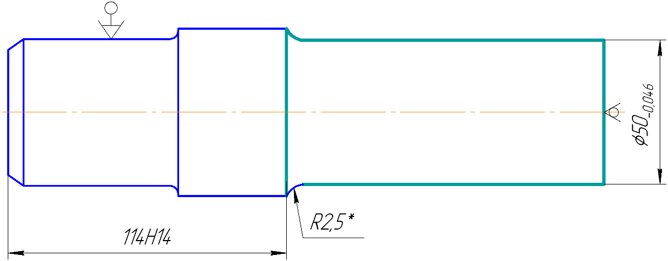
Оборудование: токарно-револьверный станок модели 1416 Ц.
Режущий инструмент: резец проходной упорный Т15К6, резец радиусный.
Мерительный инструмент: на размер Ø 50,5 калибр-скоба 50,5К8; штангенциркуль Приспособление: центр, 3-х кулачковый патрон.
4.2. Точить Ø 40_{-0,039} мм на длину 82Н15, изготовить R = 2,5 мм.
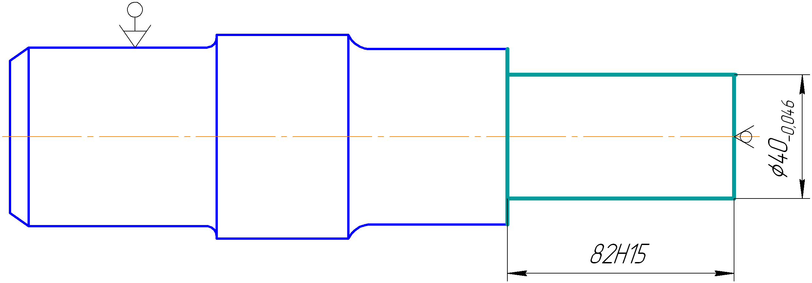
Оборудование: токарно-револьверный станок модели 1416 Ц.
Режущий инструмент: резец проходной упорный Т15К6.
Мерительный инструмент: на размер Ø 40h8 калибр-скоба 40Н8; штангенциркуль.
Приспособление: центр, 3-х кулачковый патрон.
4.3. Наложить фаску 3 х 45°на длину.
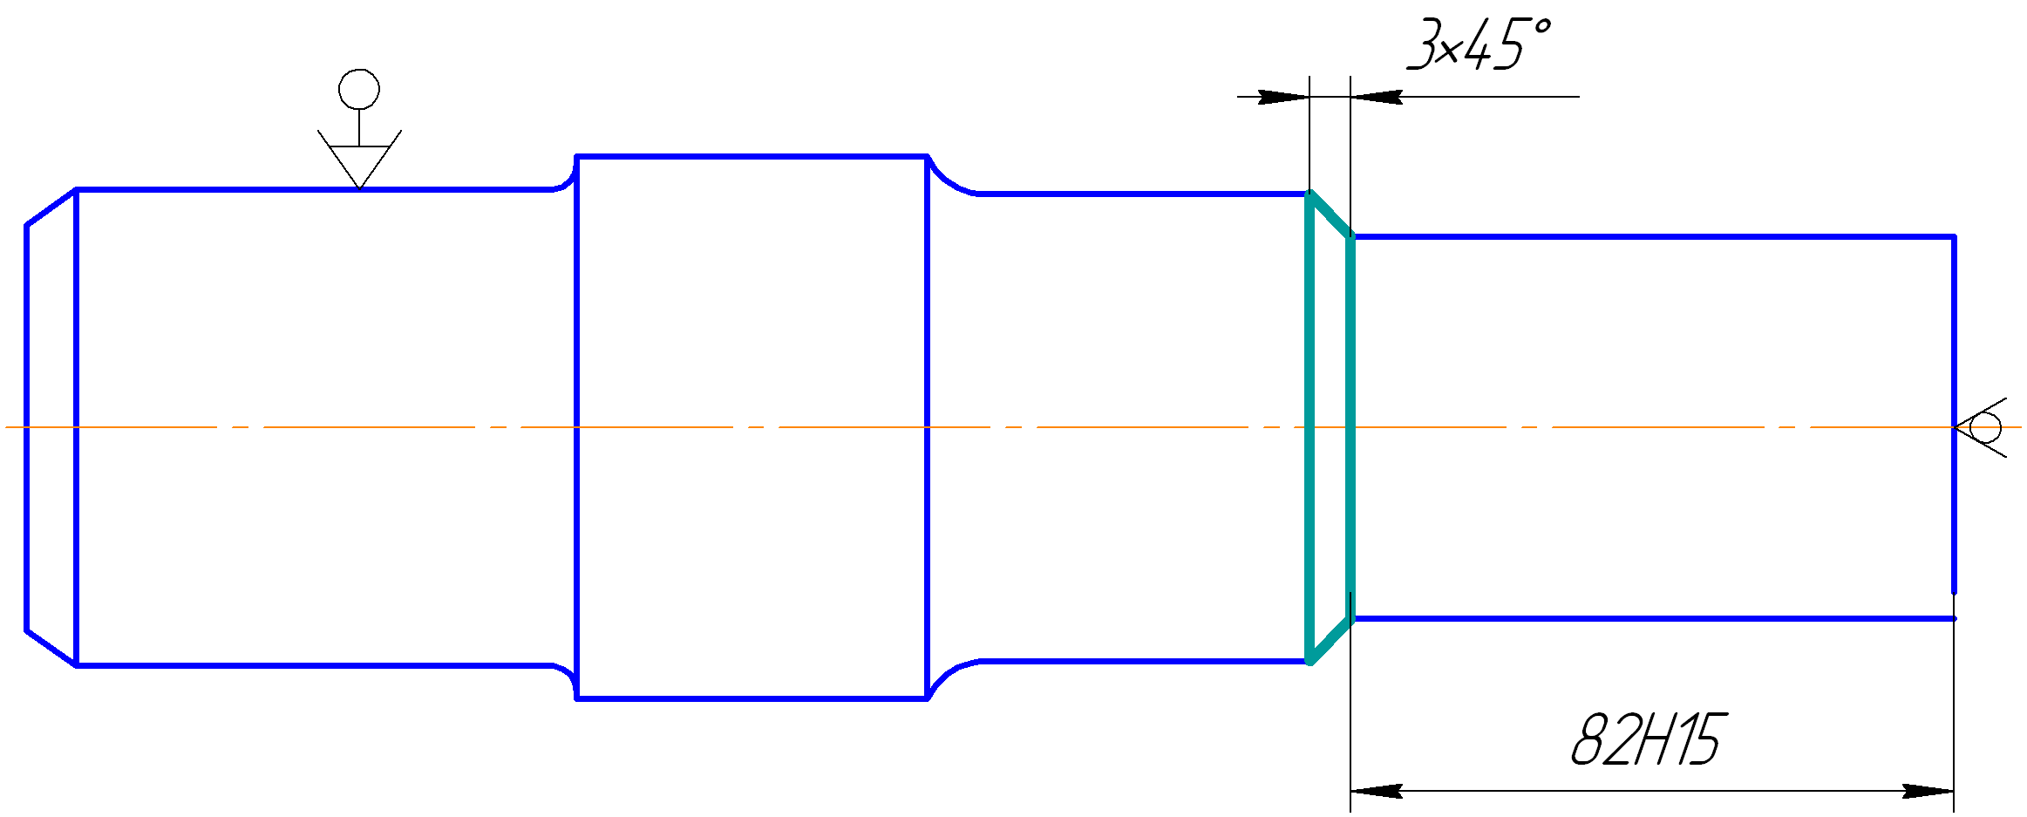
Оборудование: токарный станок 16К20.
Режущий инструмент: резец проходной с углом φ = 45 Т15Л6.
Мерительный инструмент: фасонный калибр.
Приспособление: центр, 3-х кулачковый патрон.
4.4. Наложить фаску 2,5х45°.
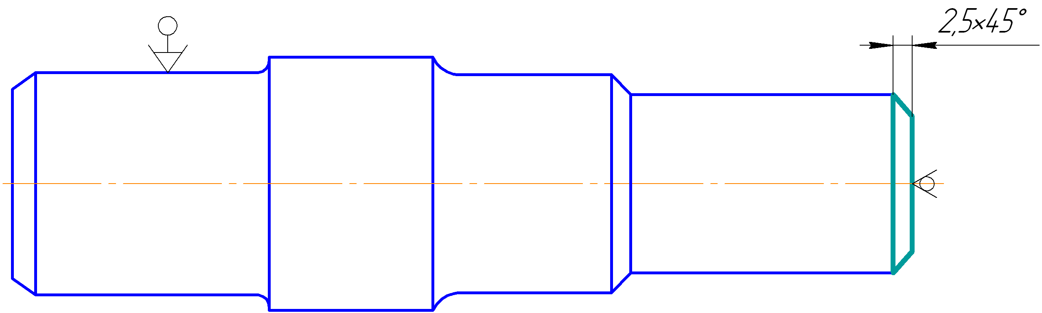
Оборудование: токарный станок 16К20.
Инструмент: резец проходной с углом φ = 45 T15Л6.
Мерительный инструмент: фасонный калибр.
Приспособление: центр, 3-х кулачковый патрон.
5. Термическая операция
Закалить деталь до твердости 40...45 HRC.
6. Контрольная операция
Проверить твердость детали после термообработки: 40...45 HRC. Твердость проверять на образцах свидетелях. Клеймить за испытание твердости на бирке к партии.
7. Шлифовальная операция
  - Шлифовать Ø 50_{-0,046} мм на длине 80Н14, обеспечить квалитет 6, шероховатость Rа= 0,8 мкм.
  - Шлифовать Ø 50_{-0,046} мм на длине 51Н14, обеспечить квалитет 6, шероховатость Rа= 0,8 мкм.
Оборудование: кругло-шлифовальный станок модели ЗУ12В.
Инструмент: шлифовальный круг.
Мерительный инструмент: калибр-скоба 50Н8; приспособление: микрометр; СОЖ: сульфофрезол
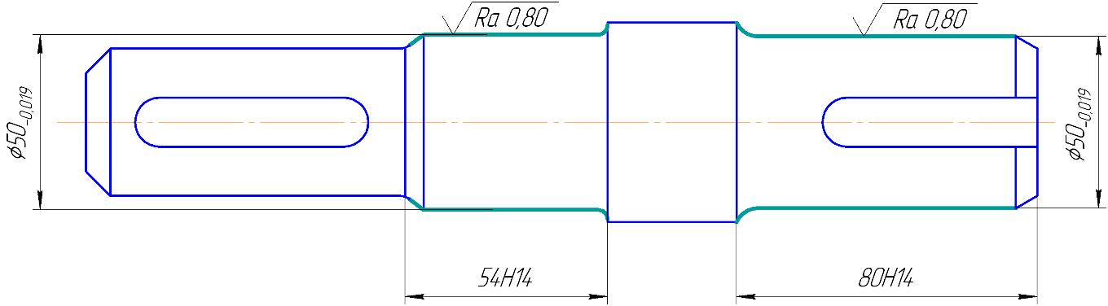
8. Фрезерная операция.
8.1. Фрезеровать паз шириной 12N9, глубиной 5^{+0,1} мм и длиной 70Н15.
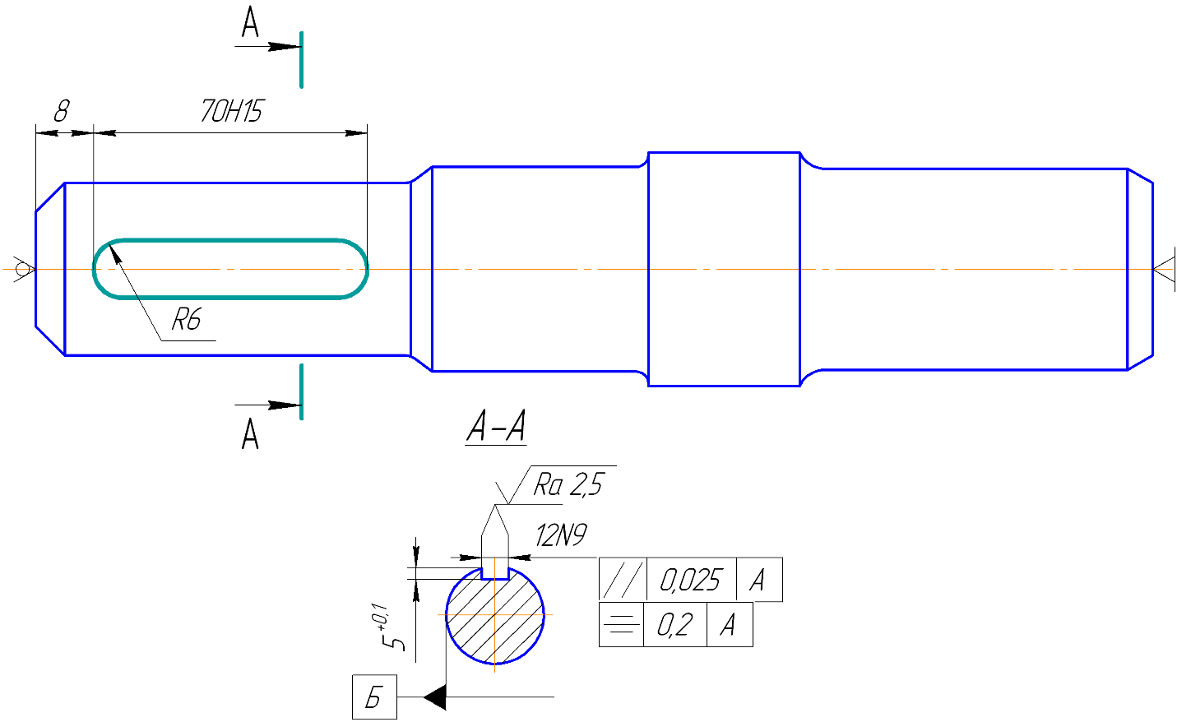
Оборудование: широкоуниверсальный фрезерный станок модели 6Т80Ш.
Режущий инструмент: фреза концевая Ø 12 мм ВК8 (твердый сплав).
Мерительный инструмент: на размер 12N9 калибр-шаблон 12Н9, глубиномер, штангенциркуль.
Приспособление: специальное, поворотное
9. Фрезерная операция.
9.1. Фрезеровать паз шириной 14N9, глубиной 5,5^{+0,1} мм и длиной 60Н15.
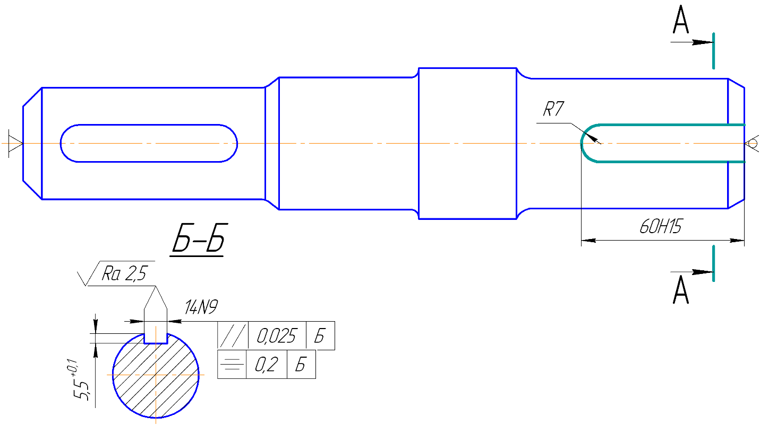
Оборудование: широкоуниверсальный фрезерный станок модели 6Т80Ш.
Режущий инструмент: фреза концевая Ø 14 мм ВК8 (твердый сплав).
Мерительный инструмент: на размер 14N9 калибр-шаблон 14Н9, глубиномер, штангенциркуль.
Приспособление: специальное, поворотное
10. Слесарная операция
Притупить острые кромки и заусенцы.
Инструмент: напильник, наждак Приспособление: тиски
11. Контрольная операция
Проверить шероховатость обработанных поверхностей детали, отсутствие заусенцев, забоин и вмятин на поверхности детали.
Проверить размеры детали.
Клеймить за контроль на бирке к партии деталей.
Деталь «Гайка»
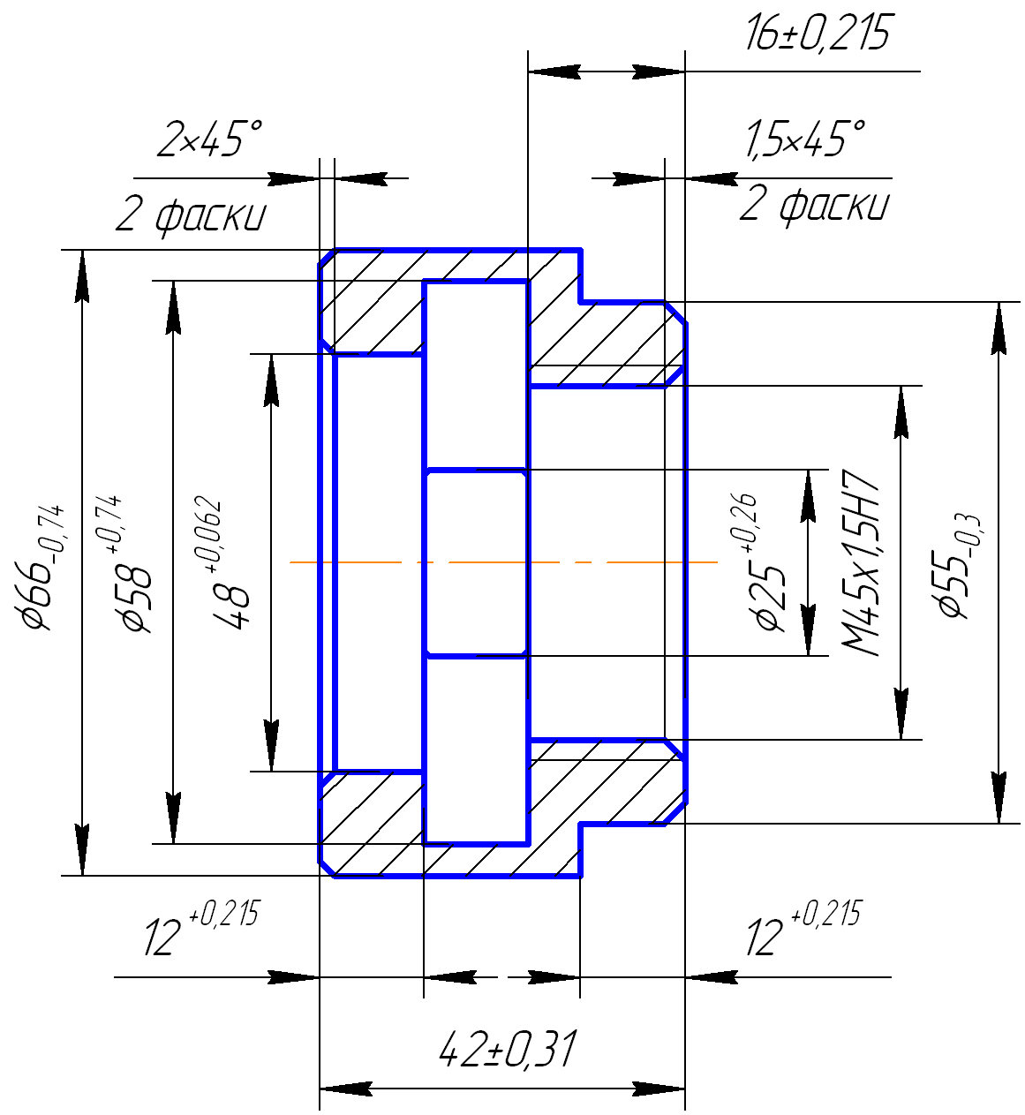

1.Анализ конструкции детали
Рассматриваемая деталь «Гайка» представляет собой тело вращения. С технологической точки зрения деталь является несложной, т.к. наружная и внутренняя поверхности не имеют больших перепадов.
Т.к. деталь «Гайка» – тело вращения, то она получается токарной обработкой заготовки – труба бесшовная гладкая с внешним диаметром 68 мм с отверстием диаметром 40 мм (ГОСТ 9567 - 75).
Габаритные размеры детали «Гайка»: длина: 42 мм; максимальный диаметр: 66 мм.

Разработка маршрутного технологического процесса.
Технологический процесс обработки детали “Гайка” будет иметь следующий маршрут:
- Заготовительно-зачистная операция.
1. Заготовительная операция.
От трубы с внешним диаметром 68 мм отрезать заготовку длиной 1680 мм, рассчитанную на 40 деталей.
Оборудование: абразивно-отрезной автомат 8252 Инструмент: абразивный круг
Приспособление: тиски
2. Зачистная операция.
Зачистить концы трубы от заусенцев.
Оборудование: наждак
Инструмент: абразивный круг
3. Автоматная операция.
Трубу с внешним диаметром 68 мм и толщиной стенки 14 мм обточить и расточить в размер детали и отрезать. Операция имеет 6 переходов.
3.1. Токарный. Подрезать торец.
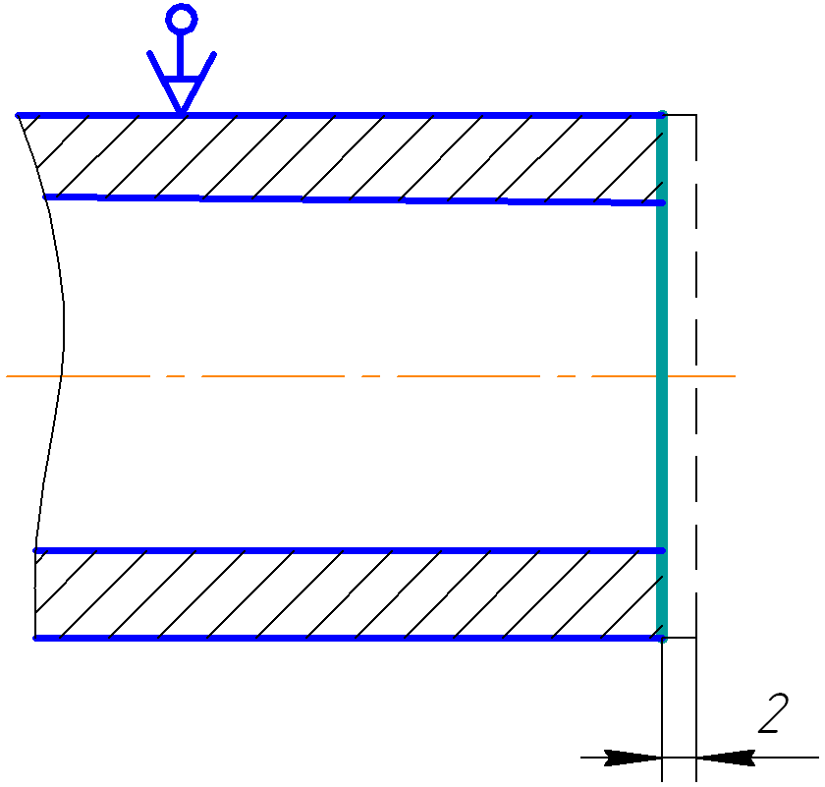
Оборудование: токарный многошпиндельный горизонтальный прутковый автомат 1Б290-6К
Режущий инструмент: резец подрезной TI5K6 (твердый сплав)
Приспособление: цанговый патрон
3.2. Токарный.
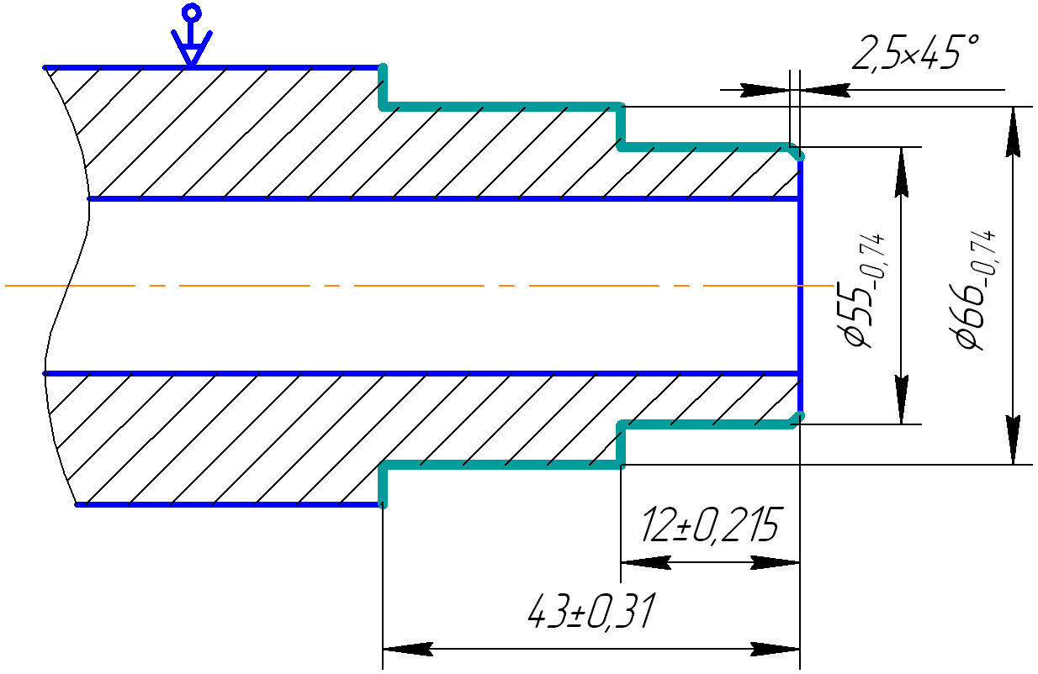
Оборудование: токарный многошпиндельный горизонтальный прутковый автомат 1Б290-6К
Режущий инструмент: а) резец проходной Т15К6 (твердый сплав)
б) резец проходной упорный Т15К6 (твердый сплав)
в) резец проходной с углом φ=45º Т15K6, (твердый сплав)
Мерительный инструмент:
а) на размер Ø66_{-0,74} калибр скоба 66h14
б) на размер Ø55,5_{-0,74} калибр скоба 55,5h14
в) для контроля фаски - фасонный калибр
Приспособление: цанговый патрон
3.3. Токарный.
Точить выточку размером Ø58^{+0,34} по ширине 13,5±0,22
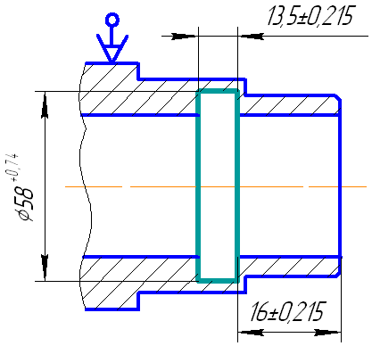
Оборудование: токарный многошпиндельный горизонтальный прутковый автомат 1Б290-6К
Режущий инструмент: резец прорезной (фасонный) Т5К10 (твердый сплав)
Мерительный инструмент: специальные калибры на размеры Ø58Н14 и 13,5±0,22
Приспособление: цанговый патрон
3.4. Токарный.
Расточить отверстие в размер Ø42,6^{+0,25} на длину 16±0,22
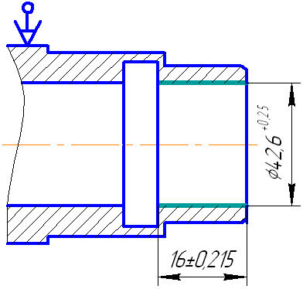
Оборудование: токарный многошпиндельный горизонтальный прутковый автомат 15290-6К
Режущий инструмент: резец расточной для сквозных отверстий Т15К6 (с пластиной из твердого сплава)
Мерительный инструмент на размер Ø42,6^{+0,25} используем калибр пробку 42,6Н12
Приспособление: цанговый патрон
3.5. Токарный.
Точить фаску 1,5x45º
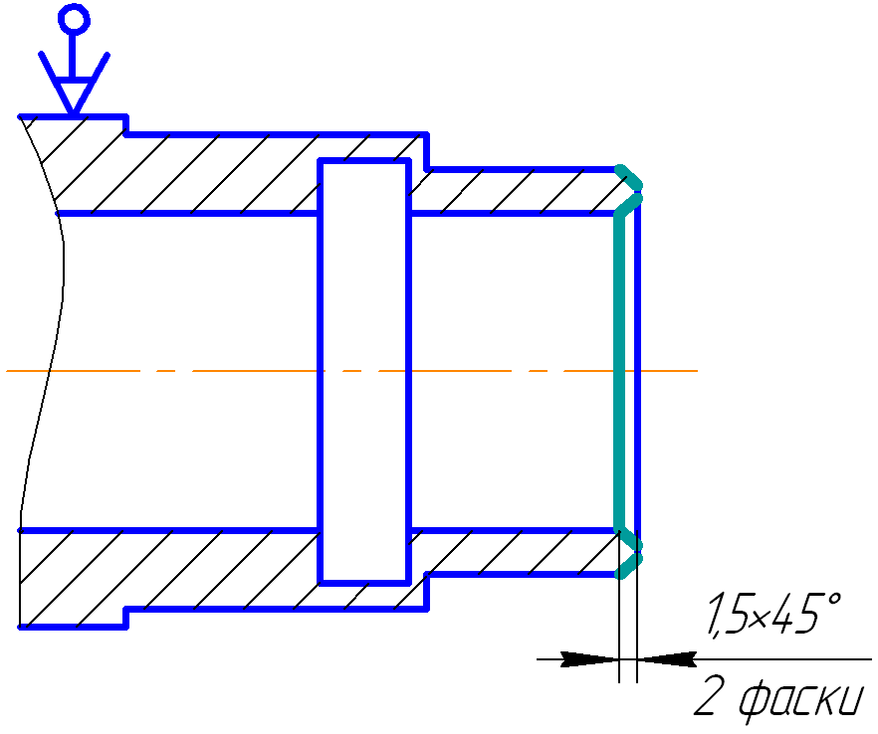
Оборудование: токарный многошпиндельный горизонтальный прутковый автомат 1Б290-6К
Режущий инструмент: резец проходной правый отогнутый с углом φ=45º Т15К6 (твёрдый сплав)
Мерительный инструмент: фасочный калибр
Приспособление: цанговый патрон
3.6. Токарный.
Отрезать деталь в размер 43±0,31
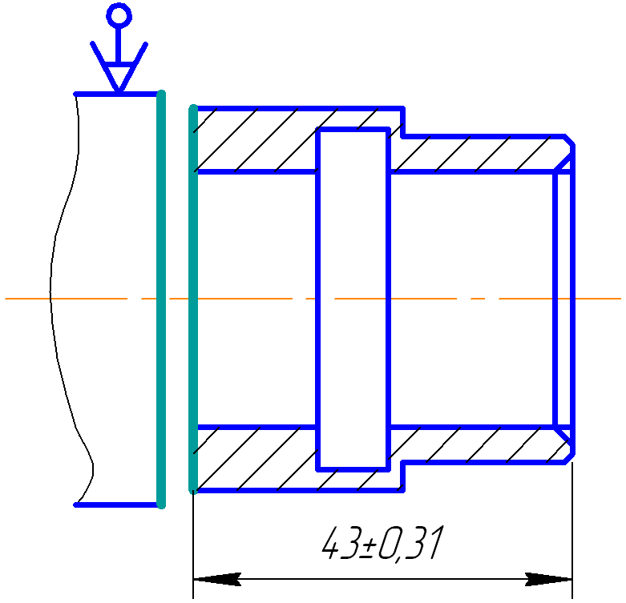
Оборудование: токарный многошпиндельный горизонтальный прутковый автомат 1Б290-6К
Режущий инструмент: резец отрезной Т5К10 (твердый сплав)
Мерительный инструмент: на размер 43±0,31 используем калибр скобу 43h14
Приспособление: цанговый патрон
В качестве смазывающе-охлаждающей жидкости (СОЖ) на этой операции используем Аквол 6
4. Токарная операция.
Нарезать резьбу М45х1,5 на длину 16±0,22 обеспечив, степень точности 7Н.
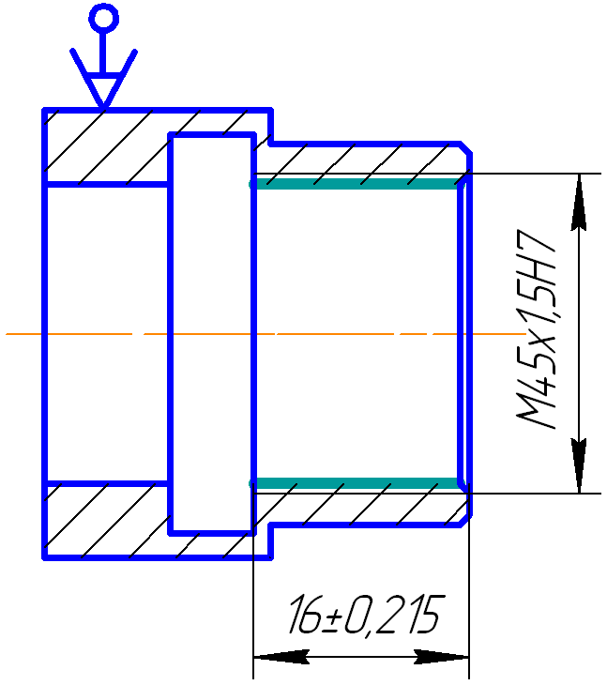
Оборудование: токарно-винторезный станок 16Б04А
Режущий инструмент: резец резьбовой Т15К6 (твёрдый сплав)
Мерительный инструмент: резьбовой калибр
Приспособление: цанговый патрон
СОЖ: Аквол 6

5.Токарно-револьверная операция.
Точить заготовку в размер детали. Операция имеет 3 перехода.
5.1. Токарный.
Подрезать торец, обеспечивая размер 42±0,31
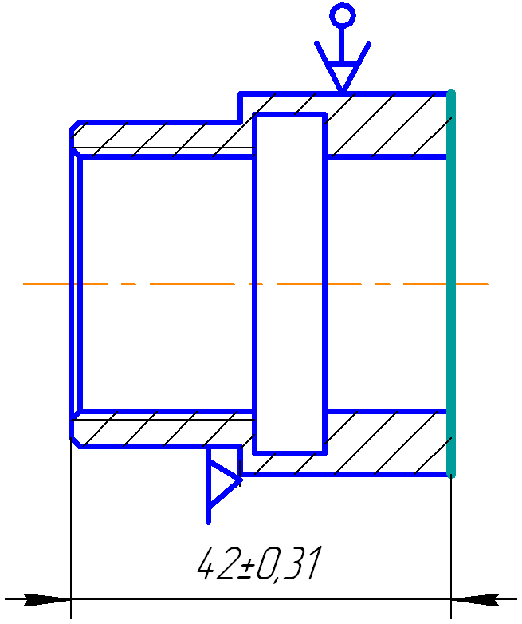
Оборудование: токарно-револьверный станок 1416Ц
Режущий инструмент: резец подрезной Т15К6 (твердый сплав)
Мерительный инструмент: калибр скоба 42h4
Приспособление: цанговый патрон и специальные приспособления
5.2. Токарный.
Расточить отверстие Ø47,5^{+0,62} на длину 12±0,22
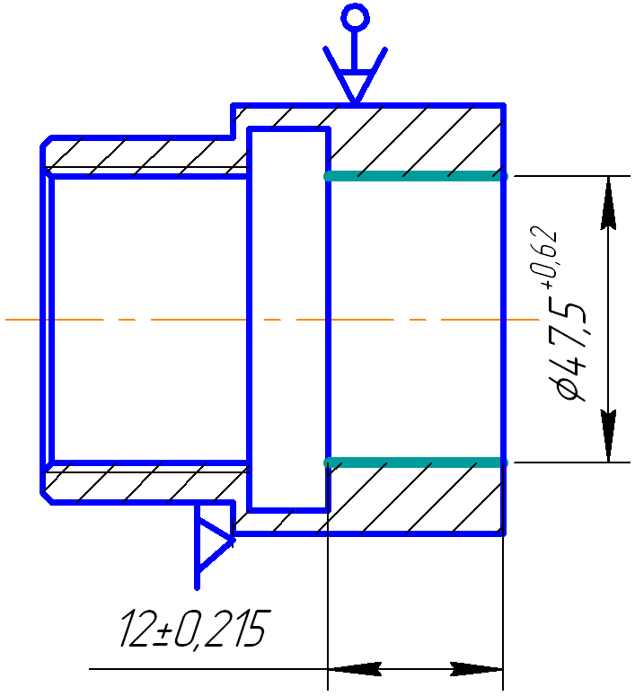
Оборудование: токарно-револьверный станок 1416Ц
Режущий инструмент: резец расточной для сквозных отверстий Т15К6 (с пластинкой из твёрдого сплава)
Мерительный инструмент: калибр пробка 47,5Н14
Приспособления: цанговый патрон, специальные приспособления.
5.3. Токарный
Точить 2 фаски 2,5х45º
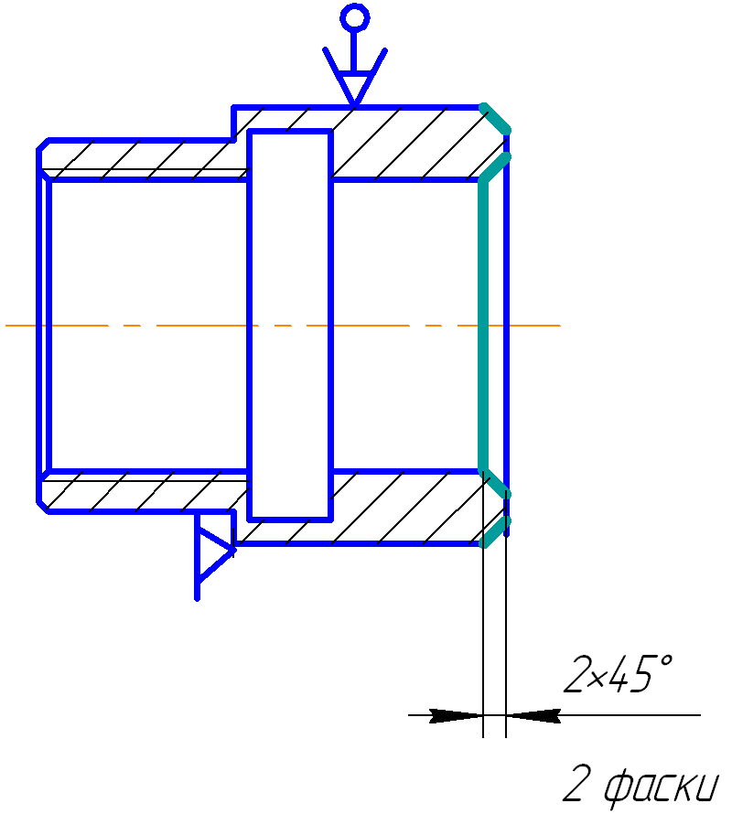
Оборудование: токарно-револьверный станок 1416Ц.
Режущий инструмент: резец проходной (подходит справа) с углом
φ =45º Т15К6 (твердый сплав) на отверстие и резец проходной с утлом φ =45º (подходит снизу) Т15К6 (твердый сплав) на вал
Мерительный инструмент: фасочные калибры
Приспособление: цанговый патрон, специальные приспособления
В качестве СОЖ на этой операции используем Аквол 6
6. Термическая операция.
Калить деталь для достижения ею НRC 37,0...46,0 (потом вероятен высокий отпуск).
7. Электроэрозионная операция.
Копировально-прошивочная операция (черновой режим). Прошить сквозное отверстие по длине 25±0,26 и ширине 14±0,22, обеспечив радиусы закруглений R0,6 и размеры 12±0,22 и 16±0,22
Оборудование: копировально-прошивочный станок 4Г721Н.
Инструмент: электрод
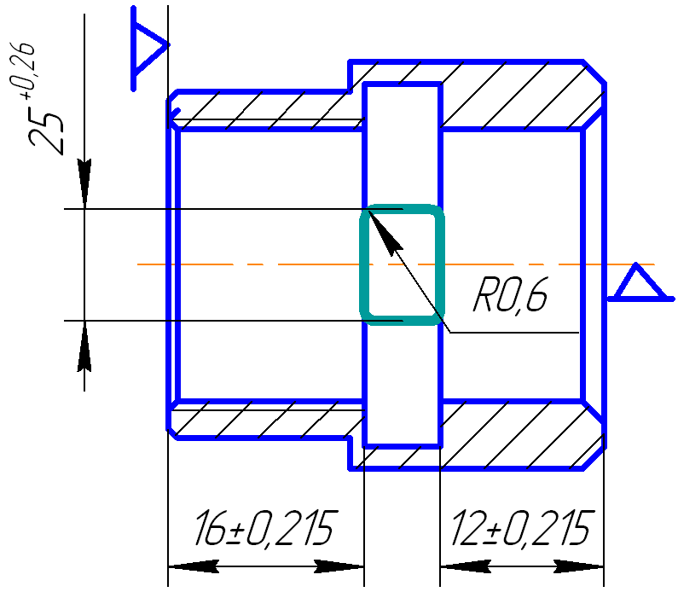
Мерительный инструмент: специальные калибры
Приспособление: специальные приспособления СОЖ: керосин
8. Токарная операция.
Расточить торцы канавки, обеспечив размер 14Н12 и шероховатость Ra=1,6 мкм
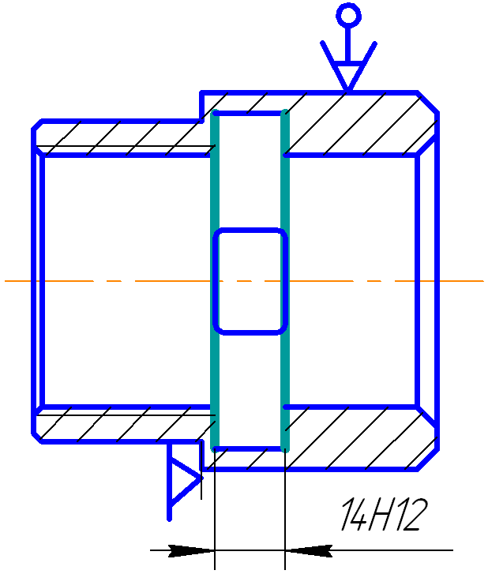
Оборудование: токарно-винторезный станок 16Б04А
Режущий инструмент: резец фасонный Т5К10 (твёрдый сплав)
Мерительный инструмент: специальный калибр
Приспособление: цанговый патрон, специальные приспособления
СОЖ: Аквол 6
9. Шлифовальная операция.
Шлифовать вал диаметром Ø55_{-0,3} на длину 12±0,21, обеспечив 12 квалитет и шероховатость Rz=12,5 мкм
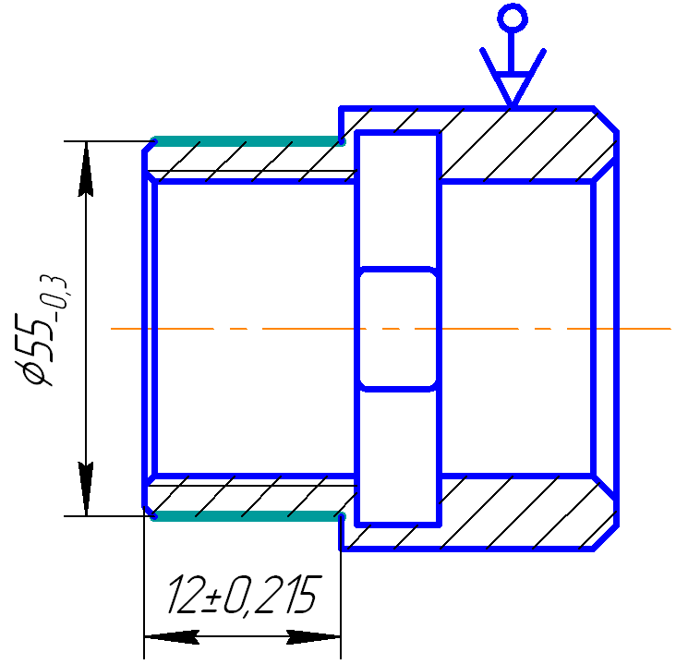
Оборудование: круглошлифовальный станок ЗУ12В
Режущий инструмент: шлифовальный круг
Мерительный инструмент: калибр скоба 55h12
Приспособление: цанговый патрон
СОЖ: сульфофрезол
10. Шлифовальная операция.
Шлифовать отверстие до диаметра Ø48^{+0,062} на длину 12±0,21, обеспечив 9 квалитет и шероховатость Ra=0,80 мкм; также обеспечив торцевое биение поверхности В относительно поверхностей А и Б не более 0,02 мм.
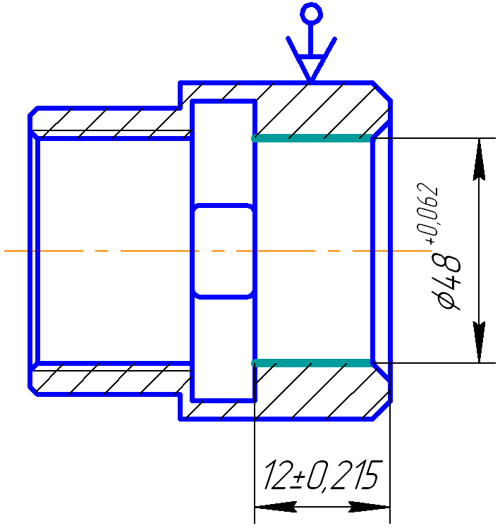
Оборудование: круглошлифовальный станок ЗУ12В
Режущий инструмент: шлифовальный круг
Мерительный инструмент: калибр пробка 48Н9
Приспособление: специальные приспособления
СОЖ: сульфофрезол
11. Контрольная операция.
а) Проверить шероховатость обработанных поверхностей детали, отсутствие заусенцев, забоин и вмятин на поверхности детали;
б) Проверить размеры детали;
в) Клеймить за контроль на бирке к партии деталей.

1.3. Требования к оформлению заданий (презентаций, эссе, РГР, практических заданий, лабораторных, рефератов, отчетов и др.):
При наборе текста с использованием компьютера применяется гарнитура шрифта Times New Roman (Times New Roman Cyr) в обычном начертании, размер шрифта – 14 пунктов, с использованием межстрочного интервала 18 пунктов (один межстрочный интервал) в форматах документов doc, rtf либо odt с выравниванием текста по ширине листа. Устанавливаются следующие размеры полей: верхнего и нижнего — не менее 20 мм, левого — не менее 25 мм, правого — не менее 10 мм. Шрифт печати должен быть прямым, светлого начертания, четким, черного цвета, одинаковым по всему объему текста. Разрешается использовать компьютерные возможности для акцентирования внимания на определениях, терминах, важных особенностях, применяя разное начертание шрифта, включая курсивное, полужирное, курсивное полужирное, выделение с помощью рамок, разрядки, подчеркивания. Нумерация страниц дается арабскими цифрами. Порядковый номер страницы, как правило, печатается на середине верхнего поля страницы. Главы, разделы, подразделы, пункты, рисунки, таблицы, формулы, уравнения нумеруются арабскими цифрами без знака «№ ». Иллюстрации и таблицы располагаются так, чтобы их было удобно рассматривать без поворота или с поворотом по часовой стрелке. Слова «Рисунок» и «Таблица» в подписях к рисунку, таблице и в ссылках на них не сокращаются. Каждая таблица должна иметь краткий заголовок, который состоит из слова «Таблица», ее порядкового номера и наименования, отделенного от номера точкой и знаком тире. Заголовок следует помещать над таблицей слева, без абзацного отступа. Таблица состоит из заголовков, заголовков граф, подзаголовков граф, строк (горизонтальных рядов таблицы), боковика (графы для заголовков), граф (колонок). При оформлении таблиц: допускается применять шрифт на 1—2 пункта меньший, чем в тексте; не включается в таблицу графа «Номер по порядку». При необходимости нумерации показателей, включенных в таблицу, порядковые номера указываются в боковике непосредственно перед их наименованием; допускается переносить на следующий лист таблицу с большим количеством строк. При переносе части таблицы на другой лист ее заголовок указывается один раз над первой частью, слева над другими частями пишется слово «Продолжение». При оформлении формул (уравнений) в качестве символов применяются обозначения, установленные техническими нормативными правовыми актами. Формулы (уравнения) в тексте диссертации нумеруются арабскими цифрами. Список использованных источников формируется в порядке появления ссылок в тексте диссертации, либо в алфавитном порядке фамилий первых авторов и (или) заглавий, либо в хронологическом порядке. В списке использованных источников сведения об источниках нумеруются арабскими цифрами.

  - Теоретические вопросы к изучению:
Контрольные вопросы к теме 1:
1.Что такое технологическая наследственность?
2.Что такое технологическое наследование?
3. Сущность явления технологической наследственности.

Контрольные вопросы к теме 2:
1. Что такое маршрутный технологический процесс?
2. Что такое операционный технологический процесс?
3. Структура технологического процесса.

  - Список рекомендуемых источников:
1. Аверченков, В. И. Технология машиностроения. Сборник задач и упражнений / В. И. Аверченков, М., Инфра – М, 2006-288с.
2. Бабук, В. В. Лабораторный практикум по технологии машиностроения / В. В. Бабука, Минск, Вышэйшая школа 1983 – 224с.
3. Горбацевич, А. Ф., Шкред, В. А., Курсовое проектирование по технологии машиностроения / А. Ф. Горбацевич, В. А. Шкред, Минск, Вышейшая школа, 1983 – 256с.
4. Дальский, А. М. Технология машиностроения / А. М. Дальского в 2-х томах, М, МГТУ им. Баумана, 1999 – 1204с.
5. Дмитриченко, Э. И., Кульчейко, М. П., Дмитриченко, Е. Э. Методические указания к лабораторным работам по курсу «Технология машиностроения» / Э. И. Дмитриченко, М. П. Кульчейко, Е. Э Дмитриченко, Барановичи, филиал БГПА, 2000 – 54с.
6. Жолобов, А. А., Технология автоматизированного производства / А. А Жолобов, Минск, «Дизайн ПРО», 2000 – 624с.
7. Кожур, Л. М. Технология сельскохозяйственного машиностроения / Л. М. Кожур, Минск, ООО «Новое знание», 2006-512с.
8. Маталин, А. А., Технология машиностроения / А. А. Маталин, - Л., Машиностроение, 1985-512с.
9. Мосталыгин, Г. П., Толмачевский, Н. Н., Технология машиностроения / Г. П. Мосталыгин, Н. Н. Толмачевский, М., Машиностроение, 1990 – 288с.
10. Мурашкин, С. Л. Технология машиностроения / С. Л. Мурашкин в 2-х книгах, М., Высшая школа, 2003, 526с.
11. Общемашиностроительные нормативы времени вспомогательного на обслуживание рабочего места и подготовительно-заключительного для технического нормирования станочных работ. Серийное производство, М., Машиностроение, 1974 – 424с.
12. Филонов, И. П Сборник практических работ по технологии машиностроения / И. П. Филонов, Минск БНТУ, УП «Технопринт» - 486с.
13. Мурашкин, С. Л. Технология машиностроения [Текст] : в 2 кн. : кн.2. : Производство деталей машин : учебное пособие для вузов / Э. Л Жуков, И. И. Козарь, С. Л. Мурашкин и др. : под ред. С. Л. Мурашкина. - Москва : Высшая школа, 2003. - 295 с.
14. Мурашкин, С. Л. Технология машиностроения : в 2 кн. : кн. 1. Основы технологии машиностроения : учебное пособие для вузов / Э. Л. Жуков, И. И. Козарь, С. Л. Мурашкин и др. : под ред. С. Л. Мурашкина [Текст]. - Москва : Высшая школа, 2003. - 278 с.
15. Пашкевич, М. Ф. Технология машиностроения [Текст] : учебное пособие / М. Ф. Пашкевич [и др.] ; под ред. М. Ф. Пашкевича. - Минск : Новое знание, 2008. - 477 с.
16. Лысов, А. А. Технология машиностроения (производство машин) [Текст] : учебно-методический комплекс для студентов специальности 36 01 01 "Технология машиностроения". В 3 ч. Ч. 1 / Министерство образования Республики Беларусь, Полоцкий государственный университет ; сост. А. А. Лысов, А. С. Аршинов. - Новополоцк : [ПГУ], 2007. - 252 с.
17. Лебедев, В. А. Технология машиностроения [Текст] : проектирование технологий изготовления изделий : учебное пособие для вузов / В. А. Лебедев, М. А. Тамаркин, Д. П. Гепта. - Ростов-на-Дону : Феникс, 2008. - 361 с.
18. Мурашкин, С. Л. Технология машиностроения [Текст] : учебное пособие для студентов вузов, В 2 кн. Кн. 1. Основы технологии машиностроения / [Э. Л. Жуков и др.] ; под ред. С. Л. Мурашкина. - 3-е изд., стер. - Москва : Высшая школа, 2008. - 278 с.
19. Мурашкин, С. Л. Технология машиностроения [Текст] : учебное пособие для студентов вузов, В 2 кн. Кн. 2. Производство деталей машин / [Э. Л. Жуков и др.] ; под ред. С. Л. Мурашкина. - 3-е изд., стер. - Москва : Высшая школа, 2008. - 295 с.
20. Пашкевич, М. Ф. Технология машиностроения [Текст] : курсовое и дипломное проектирование / [авт.: М. Ф. Пашкевич и др.; под ред. М. Ф. Пашкевича]. - Минск : Издательство Гревцова, 2010. - 399 с.
21. Мурашкин, С. Л. Технология машиностроения [Текст] : учебное пособие. В 2 кн. Кн. 1. Основы технологии машиностроения / под ред. С. Л. Мурашкина. - Москва : Высшая школа, 2003. - 278 с.
22. Аверьянова, И. О. Технология машиностроения [Текст] : высокоэнергетические и комбинированные методы обработки / И. О. Аверьянова, В. В. Клепиков. - Москва : ФОРУМ, 2012. - 303 с.

2 БЛОК ЗАДАНИЙ

2.1. Выбор варианта
2.2. Перечень заданий или указать где размещены задания по УСР (учебно-методический кабинет, кафедра(секция))
Задание по теме 1
Привести конкретные примеры технологической наследственности в современном машино- и приборостроении (технология изготовления и эксплуатация детали могут быть предложены как преподавателем, так и студентом).
Задание по теме 2
Разработать маршрутные технологические процессы механической обработки деталей вал, гайка (чертежи деталей могут быть предложены как преподавателем, так и студентом).

3 КОНТРОЛЬНЫЙ БЛОК

Перечень контрольных мероприятий УСР и требования к ним:
- устный отчет по конкретным примеры технологической наследственности в современном машино- и приборостроении;
- защита составленных технологических процессов.

